Артикуляционная гимнастика  Гимнастика для рук, ног - дело нам привычное и знакомое. Понятно ведь, для чего мы тренируем мышцы, чтобы они стали ловкими, сильными, подвижными. А вот зачем язык тренировать, ведь он и так "без костей"? Язык - главная мышца органов речи. И для него, как и для всякой мышцы, гимнастика просто необходима. Ведь язык должен быть достаточно хорошо развит, чтобы выполнять тонкие целенаправленные движения, именуемые звукопроизношением. Недостатки произношения отягощают эмоционально-психическое состояние ребенка, мешают ему развиваться и общаться со сверстниками. Чтобы эта проблема не возникла у ребенка в дальнейшем, стоит начать заниматься артикуляционной гимнастикой как можно раньше. Детям двух, трех, четырех лет артикуляционная гимнастика поможет быстрее "поставить" правильное звукопроизношение. Дети пяти, шести лет и далее смогут при помощи артикуляционной гимнастики во многом преодолеть уже сложившиеся нарушения звукопроизношения. Поначалу артикуляционную гимнастику необходимо выполнять перед зеркалом. Ребенок должен видеть, что язык делает. Мы, взрослые, не задумываемся, где находится в данный момент язык (за верхними зубами или за нижними). У нас артикуляция - автоматизированный навык, а ребенку необходимо через зрительное восприятие, обрести этот автоматизм, постоянно упражняясь. Не огорчайтесь, если некоторые упражнения не будут получаться с первого раза даже у вас. Попробуйте повторить их вместе с ребенком, признаваясь ему: "Смотри, у меня тоже не получается, давай вместе попробуем". Будьте терпеливы, ласковы и спокойны, и все получится. Занимайтесь с ребенком ежедневно по 5-7 минут. Мы предлагаем Вам артикуляционные упражнения, которыми вы будете с ребенком регулярно заниматься.  улыбнуться, открыть рот, пошлёпать язык губами -пя-пя-пя...; покусать язык зубами - та-та-та...; (если не получается расслабить язычок в упражнении «блинчики» делаем одновременно с упражнением «месим тесто»)  ВКУСНОЕ ВАРЕНЬЕ  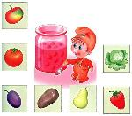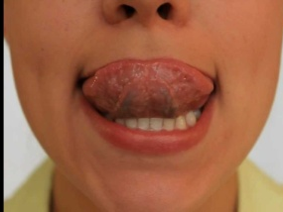  улыбнуться, открыть рот; не закрывая рот, облизывать языком верхнюю губу; нижней губой стараться язык не поддерживать, до счета 8-10. Повторить 2-3 раза  ЛОШАДКА  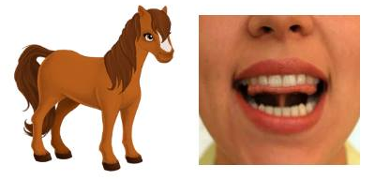  Улыбнуться, открыть рот и пощелкать язычком (цокот копыт лошадки). Сначала выполняем медленно, рот открываем широко. затем ускоряем темп, рот неподвижный. До счета 8-10. Повторить 2-3 раза.  ГРИБ  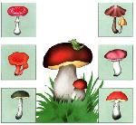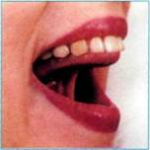 | БЕГЕМОТИКИ  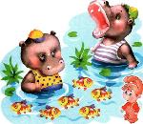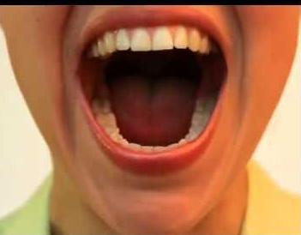  открыть рот как можно шире, удерживать его в таком положении до счёта «8-10», потом закрыть рот. Повторить 2-3 раза.  ЛЯГУШКИ  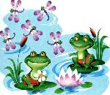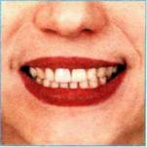  улыбнуться, показать зубки. Удерживать губы в таком положении до счёта (до счёта «8-10»), затем вернуть губы в исходное положение. Повторить 2-3 раза.  СЛОН  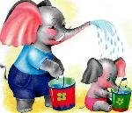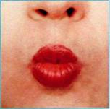  вытянуть вперёд губы дудочкой, зубы сомкнуты. Удерживать губы в таком положении до счёта «8-10», затем вернуть губы в исходное положение. Повторить 2-3 раза.  улыбнуться, открыть рот, «приклеить» (присосать) язык к нёбу. Следить, чтобы при этом рот был широко открыт. Если не получается сразу «приклеить» язычок к нёбу, предложите ребёнку медленно пощёлкать языком. Пусть почувствует, как язычок «присасывается» к нёбу. Удерживать до счета 8-10. Повторить 2-3 раза.  ИНДЮК  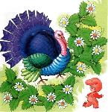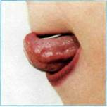  улыбнуться, открыть рот, язык поднять к верхней губе и загнуть вверх, двигать языком по верхней губе вперёд-назад, произнося: была-была-была... До счета 8-10. Повторить 2-3 раза.  Выполнять артикуляционную гимнастику рекомендуется каждый день.  Выполняя упражнения для языка, используйте ладонь своей руки и руку ребёнка, имитируя движения языка. | ЗМЕЯ  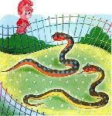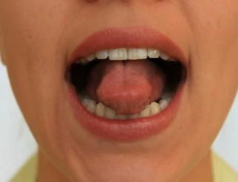  улыбнуться, открыть рот; высунуть тоненький язычок изо рта, удержать до счета 8-10, затем спрятать. Повторить 2-3 раза.  БЛИНЧИКИ  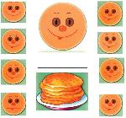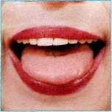  улыбнуться, открыть рот, положить широкий язык на нижнюю губу (расслабить) и удерживать его неподвижно до счета 8-10. Повторить 2-3 раза.  МЕСИМ ТЕСТО  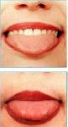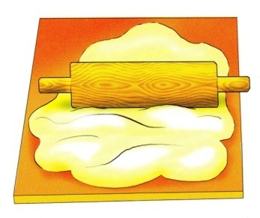  МБДОУ детский сад №95  «Рябинушка» г. Улан-Удэ,  Артикуляционная гимнастика  Подготовила  учитель-логопед  Пурбуева О.Б.  2018

